
ZESPÓŁ OPIEKI ZDROWOTNEJ W BRODNICY
ul. Wiejska 9, 87-300 Brodnica
tel. 56 66 89 100, tel./fax. 56 66 89 101

Brodnica, dn. 22.02.2016r.

DO WSZYSTKICH ZAINTERESOWANYCH

Sprawa nr ZO/4/2016

Dotyczy: Wyjaśnienia do zadanych pytań dotyczące zapytania ofertowego pt. „Usługi odbioru i unieszkodliwiania odpadów medycznych” - sprawa numer ZO/4/2016.

Zamawiający – Zespół Opieki Zdrowotnej w Brodnicy działając na podstawie pkt VI.3 ogłoszenia o zapytaniu ofertowym na usługi odbioru i unieszkodliwiania odpadów medycznych - sprawa ZO/4/2016, udziela odpowiedzi na zadane przez zainteresowane podmioty pytania. Wpłynęły pytania o następującej treści:

Zestaw pytań nr 1

1. W pkt. V ppkt. a) Istotnych Warunków Zamówienia Zamawiający wymaga, aby Wykonawca dysponował instalacją do termicznego przekształcania odpadów (spalarnią) na terenie województwa Kujawsko-pomorskiego. Zapis ten jest niezgodny z zapisami ustawy o odpadach i wnosimy o jego zmianę. Przepis art. 20 ust. 6 w zw. z art. 20 ust. 5 ustawy o odpadach wprowadza 3 istotne wyjątki od tzw. „zasady bliskości”, czyli unieszkodliwiania odpadów na terenie województwa na którym znajduje się miejsce ich wytworzenia. Otóż można unieszkodliwiać zakaźne odpady medyczne poza województwem miejsca ich wytworzenia jeżeli 1) nie ma instalacji do ich unieszkodliwienia na terenie tego samego województwa, 2) instalacja na terenie województwa wprawdzie jest, ale nie ma wolnych mocy przerobowych lub też 3) instalacja jest i ma wolne moce przerobowe, ale znajduje się dalej miejsca wytworzenia odpadów niż instalacja spoza terenu województwa. Przy czym, we wszystkich przypadkach należy odpady unieszkodliwić w najbliżej położonej instalacji poza województwem. Powyższe stanowisko potwierdzają pisma z UM i WIOŚ w których urzędy interpretują zasadę bliskości (zał. nr 1 i zał. nr 2) jak również KIO. W wyroku, sygn. akt. KIO 306/13 czytamy „ Przepisy ust. 5 i 6 art. 20 ustawy zawierają wyjątki (…) zakaźne odpady medyczne (…) mogą być unieszkodliwiane na obszarze województwa innego niż to, na którym zostały wytworzone, jeżeli odległość od miejsca wytwarzania odpadów do miejsca unieszkodliwiania jest mniejsza niż odległość do miejsca unieszkodliwiania położonego na obszarze tego samego województwa (…).Zamawiający na etapie ogłaszania postępowania nie może ograniczać Wykonawcom spoza województwa udziału w postępowaniu, ponieważ nie wie jacy wykonawcy wezmą w nim udział i czy posiadają odpowiednie instalacje.

2. Mając na względzie powyższe, wnosimy o zmianę zapisu w pkt.V ppkt. b), tak aby Wykonawca miał możliwość dołączenia do oferty pozwoleń wydanych przez odpowiednich Marszałków dla instalacji którymi dysponuje.

3. Wnosimy również o zmianę zapisu w pkt V ppkt. c). Wykonawca powinien posiadać decyzje na transport odpadów objętych przedmiotem zamówienia a nie zezwolenie na transport materiałów niebezpiecznych. Cytowana przez Zamawiającego ustawa nie wskazuje takiego wymogu. Owszem zgodnie z art. 59 ustawy o przewozie towarów niebezpiecznych środki transportu przewożące towary niebezpieczne powinny być przystosowane, wyposażone i oznakowane, zgodnie z ARD a kierowcy winni posiadać ważne zaświadczenia ADR.

Jednocześnie powyższe zmiany należy nanieść w pkt. VI. IWZ („Oferta powinna zawierać”) oraz we wzorze umowy (§ 1 pkt.8).

Odp.
Zamawiający nie dopuszcza powyższych zmian.

Zestaw pytań nr 2

Proszę o informacje jakiego typu Państwo posiadają pojemniki oraz czy odbiorca odpadu powinien je zapewnić?

Odp.

Posiadamy 24 pojemniki na odpady medyczne o pojemności 240 litrów każdy, koloru czerwonego. Firma odbierająca odpady medyczne musi zabezpieczyć: ilość odebranych pojemników, pozostawia tyle samo pojemników pustych, umytych i zdezynfekowanych

Zazwyczaj firma odbiera do 16 pojemników, co oznacza konieczność dostarczenia w miejsce zabranych pojemników pojemniki nowe.

Poniżej typ pojemnika obecnie użytkowanego przez ZOZ w Brodnicy (czerwony)

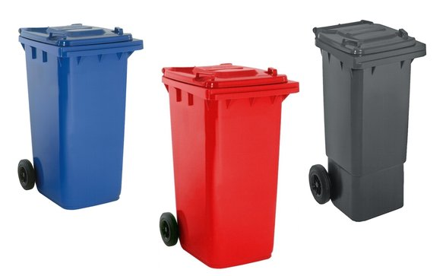

Dyrektor DYREKTOR

Dariusz Szczepański
(podpis na oryginale dokumentu)

L.G. (56 668 91 20)
22.02.2016r.

